**Колесников Дмитрий**

**8А класс**

**МБОУ «СОШ № 13»**

**г. Октябрьский РБ**

**учитель физики:**

**Давлетшина Гульнара Минефаритовна**

**Задание 1**

В тот момент, когда опоздавший пассажир вбежал на платформу перрона, мимо него за время t1 прошел предпоследний вагон. Последний вагон прошел мимо пассажира за время t2. Насколько опоздал пассажир к отходу поезда? Движение поезда считать равноускоренным.

Решение:

Обозначим длину вагона l.

Запишем уравнения:

для движения предпоследнего вагона: l = v1t1 + 0,5at12, (1)

для движения последнего вагона мимо пассажира: l = v2t2 + 0,5at22. (2)

Формула расчета скорости поезда в начале движения: v1 = v0 + at, v0 = 0, следовательно

v1 = at, где t — искомое время. (3)

Скорость поезда к началу прохождения последнего вагона: v2 = v1 + at1. (4)

Длина вагонов одинаковая, поэтому приравняем уравнения (1) и (2):

v1t1 + 0,5at12 = v2t2 + 0,5at22, вместо v2 подставим уравнение (4):

v1t1 + 0,5at12 = (v1 + at1)t2 + 0,5at22 ,

v1t1 + 0,5at12 = v1 t2+ at1t2 + 0,5at22,

v1t1 – v1 t2 = at1t2 + 0,5at22 – 0,5at12,

v1 (t1 – t2) = a(t1t2 + 0,5t22 – 0,5t12),

v1 = a(t1t2 + 0,5t22 – 0,5t12)/ (t1 – t2), с другой стороны v1 = at.

Приравняв последние уравнения и сократив на ускорение а, получим уравнение для искомой величины t-времени, на которое опоздал пассажир:

t = (t1t2 + 0,5t22 – 0,5t12)/ (t1 – t2) = (t22 + 2t1t2 – t12)/2(t1 – t2).

**Ответ: t = (t22 + 2t1t2 – t12)/2(t1 – t2).**

**Задание 2**

Тело плотностью 500 кг/м3 плавает на поверхности воды в сосуде. Какая часть объема тела погружена в воду? Как изменятся сила Архимеда и объем погруженной части тела, если сосуд будет подниматься с ускорением g/2, направленным вертикально вверх? Плотность воды 1000 кг/м3.

Решение:

Если сосуд неподвижен, то сила Архимеда равна силе тяжести тела, плавающего на поверхности воды в сосуде: FA = Fтяж.

FA = ρвgVт, где Vт – объем погруженной части тела,

Fтяж= mтg = ρтgV, где V – объем всего тела.

Следовательно ρвgVт = ρтgV, отсюда сократив на g, выразим Vт: Vт =

Подставим значения плотностей: Vт = = 0,5V, т.е. в воду погружена половина объема тела.

Теперь определим, как изменятся сила Архимеда и объем погруженной части тела, если сосуд будет подниматься с ускорением g/2, направленным вертикально вверх.

Запишем уравнение второго закона Ньютона для движущегося вверх сосуда:

FA – mтg = mтa, подставим а = g/2 и получим:

FA – mтg = mтg/2,

FA = mтg +mтg/2 = 1,5mтg, т.е. сила Архимеда увеличится в 1,5 раза.

В уравнении FA – mтg = mтa заменим вытесненный объем тела жидкостью, т.е. водой:

FA – mвg = mвa. Так как mв = ρвVт, то FA = ρв(g + a)Vт. Учитывая, что FA = mтa+ mтg, получим

FA = mт (a+ g), т.е. mт (a+ g) = ρв(g + a)Vт.

Отсюда mт  = ρвVт, Vт = mт /ρв = ρтV/ρв = = 0,5V следовательно, объем погруженной части тела не изменится.

**Ответ: 1) в воду погружена половина объема тела Vт = 0,5V;**

**2) если сосуд будет подниматься с ускорением g/2, направленным вертикально вверх, сила Архимеда увеличится в 1,5 раза при этом объем погруженной части тела не изменится.**

**Задание 3**

Две стороны проволочной рамки, имеющей форму равностороннего треугольника со стороной 1м, сделаны из алюминиевой проволоки, а третья из медного такого же диаметра. На каком расстоянии от середины медной проволоки находится центр тяжести системы? Плотность меди в три раза больше плотности алюминия. Ответ дать в сантиметрах.

Решение:

Выполним чертеж:

D

В

O C

m1g

A

m2g

m1g

Цент тяжести сторон, изготовленных из алюминиевой проволоки находится посередине высоты АВ, то есть на расстоянии а = 0,5АВ от медной проволоки.

Вычислим АВ: рассмотрим прямоугольный треугольник ABD. AD = l, BD = 0,5l, тогда по теореме Пифагора АВ = $\sqrt{{AD}^{2 }- {BD}^{2}}$ = $\sqrt{l^{2 }-({0,5l)}^{2}}$ = $\frac{\sqrt{3}}{2}l$.

Тогда а = 0,5АВ = $\frac{\sqrt{3}}{4}l$.

Общая масса алюминиевых проволок равна m = 2m1 = 2ρ1V = 2ρ1Sl, где l – длина проволоки.

Масса медной проволоки m2 = ρ2V = ρ2Sl.

Так как две проволоки алюминиевые, а третья медная, то цент тяжести из точки О сместится в точку С.

Центром тяжести механической системы называется точка, относительно которой суммарный [момент сил](https://ru.wikipedia.org/wiki/%D0%9C%D0%BE%D0%BC%D0%B5%D0%BD%D1%82_%D1%81%D0%B8%D0%BB%D1%8B) тяжести, действующих на систему, равен нулю.

Поэтому составим уравнение относительно точки С:

2ρ1Slg( х) = ρ2Slgx, где х – искомая величина.

Сократим на Slg и получим 2ρ1( х) = ρ2x.

2ρ1 2ρ1х = ρ2x,

2ρ1 = 2ρ1х + ρ2x,

2ρ1 = (2ρ1 + ρ2 )x, отсюда х = 2ρ1 / (2ρ1 + ρ2 ).

Так как плотность меди в три раза больше плотности алюминия, то ρ2 = 3ρ1, следовательно:

х = 2ρ1 / (2ρ1 + 3ρ1 ) = 2ρ1 / 5ρ1 = 2 / 5 = .

Вычислим х = $\frac{\sqrt{3}}{10}1м$ ≈ 0,173 м ≈ 17,3 см

**Ответ: х = 17,3 см**

**Задание 4**

Электрическая кастрюля и чайник, потребляющие мощности 600 Вт и 300 Вт, включены в сеть параллельно, и вода в них закипает одновременно через 20 минут.

Насколько минут позже закипит вода в кастрюле, чем в чайнике, если их включить

последовательно?

Решение:

Запишем формулы для расчета мощностей кастрюли и чайника:

Р1 = , Р2 = , где R1 и R2 сопротивления кастрюли и чайника соответственно.

Так как при параллельном включении напряжение одинаково, то U2 = P1R1 и U2 = P2R2.

Приравняем правые части уравнений: P1R1= P2R2, отсюда найдем отношение сопротивлений: = = = 2, т. е R2 = 2R1.

При последовательном включении кастрюли и чайника одинаковая будет сила тока. Она равна I = $\frac{U}{R_{1}+ R_{2}}$ = $\frac{U}{R_{1}+ {2R}_{1}}$ = $\frac{U}{{3R}_{1}}$.

Сила тока протекающая через кастрюлю при параллельном соединении равна I1 = .

Следовательно, сила тока через кастрюлю при последовательном соединении в 3 раза меньше силы тока через кастрюлю при параллельном соединении. Значит, выделяемая мощность на кастрюле Pк = I12R1 уменьшилась в 9 раз, т. е ее нагревание до температуры кипения при последовательном соединении будет в 9 раз дольше: tк = 9·20 мин = 180 мин.

Рассмотрим работу чайника: при последовательном соединении

I = $\frac{U}{R_{1}+ R_{2}}$ = $\frac{U}{{0,5R}_{2}+ R_{2}}$ = $\frac{U}{{1,5R}_{2}}$

Сила тока протекающая через чайник при параллельном соединении равна I2 = .

Следовательно, сила тока через чайник при последовательном соединении в 1,5 раза меньше силы тока через чайник при параллельном соединении. Значит, выделяемая мощность на чайнике Pч = I22R2 уменьшилась в 2,25 раза, т. е ее нагревание до температуры кипения при последовательном соединении будет в 2,25 раза дольше: tч = 2,25·20 мин = 45 мин.

Теперь найдем насколько минут позже закипит вода в кастрюле, чем в чайнике, если их включить последовательно: 180 мин – 45 мин = 135 мин

**Ответ: вода в кастрюле закипит на 135 минут позже, чем в чайнике, если их включить последовательно.**

**Задание 5**

Кусок металла, представляющий собой сплав серебра и меди, уравновешивается с помощью рычага длиной 1 м и гирькой массой 0,5 кг, причем кусок металла и гирька подвешены к концам рычага, а упор расположен посередине. Если кусок металла полностью опустить в воду, то для уравновешивания рычага необходимо передвинуть гирьку на расстояние *а =* 5 см. Определите массу серебра в этом куске металла. Плотность воды 1000 кг/м3, серебра 10500 кг/м3, меди 8900 кг/м3.

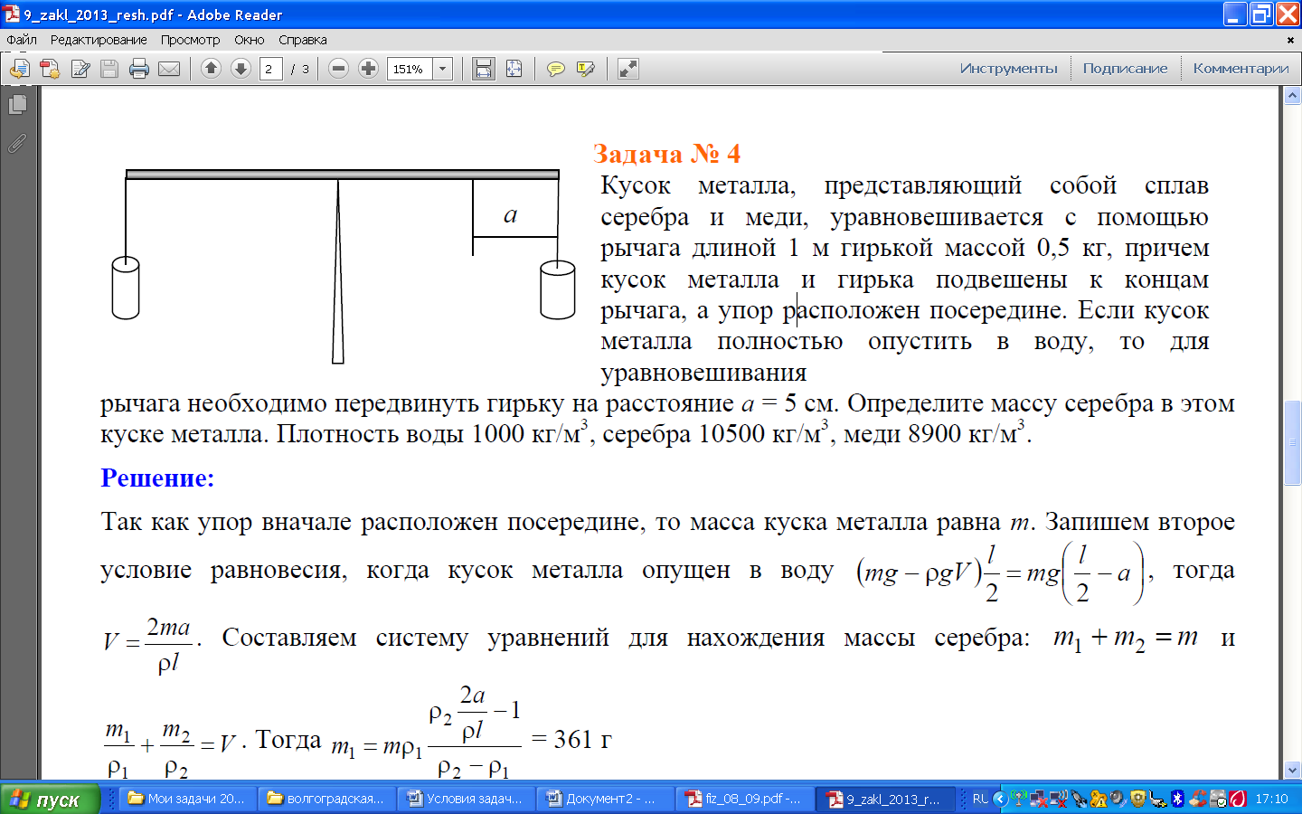

Решение:

Обозначим: m – масса куска металла, m1 – масса серебра, m2 – масса меди.

m = m1 + m2.

Так как первоначально кусок металла уравновешивается с помощью рычага гирькой, причем кусок металла и гирька подвешены к концам рычага, а упор расположен посередине, следовательно, масса куска металла равна массе гирьки, т. е. m = М = 0,5 кг.



0,5l - a

0,5l

mg

mg

FА

На кусок металла в воде действуют сила Архимеда и сила тяжести, на гирьку – сила тяжести.

Запишем условие равновесия рычага, когда кусок металла опущен в воду.

0,5l( mg – FA) = (0,5l – a)mg, FA = ρвgV, где V – объем куска металла.

0,5l( mg – ρвgV) = (0,5l – a)mg, раскроем скобки и выразим объем V:

0,5lmg – 0,5lρвgV = 0,5lmg – amg,

0,5lρвgV = 0,5lmg – amg – 0,5lmg = amg, сократим на g: 0,5lρвV = am, отсюда

V = $\frac{am}{{0,5lρ}_{B}}$.

Объем V = V1 + V2 = + .

Заменим массу m2 = m – m1: V = + = = .

=

=

m1(ρ2 – ρ1) = – ρ1m, отсюда m1 = ( – ρ1m)/(ρ2 – ρ1).

Вычислим: m1 = ≈ 0,361 кг

**Ответ: Масса серебра m1 ≈ 0,361 кг**

**Задание 6**

Лимонад, имеющий температуру *t1 =* 40 °C, охлаждают при помощи кубиков льда (*t2 =* 0 °C). Сколько кубиков льда надо взять, чтобы получить ровно *V =*200 мл напитка при температуре *t=* 14 °C? Удельная теплоемкость лимонада равна *с =* 4,2 кДж/(кг*К), удельная теплота плавления льда равна *λ =* 330кДж/кг, плотность лимонада *ρ1 =* 1000 кг/м3, льда *ρ2 =* 900 кг/м3, объем кубика *V =*1 см3.

Решение:

Составим уравнение теплового баланса: обозначим mл – масса лимонада, m1 – масса 1 кубика льда, m– масса напитка, N – количество кубиков льда.

Количество теплоты отданное лимонадом при теплообмене: Qл = cлmл(t1 – t). (1)

Количество теплоты необходимое для кусочков льда: Q1 = N(m1λ + m1cл(t – t2)). (2)

Приравняем уравнения (1) и (2):

cлmл(t1 – t) = N(m1λ + m1cл(t – t2)).

Заменим массу лимонада mл = m– Nm1:

cл(m– Nm1)(t1 – t) = N(m1λ + m1cл(t – t2)).

Раскроем скобки и выразим N:

(cлm– cлNm1)(t1 – t) = N(m1λ + m1cл(t – t2)),

cлmt1 – cлNm1t1 – cлmt+ cлNm1t = N(m1λ + m1cл(t – t2)),

cлmt1 – cлmt = N(m1λ + m1cл(t – t2)) + cлNm1t1 – cлNm1t,

N = .

Масса m = ρ1·V, m1 = ρ2·V1.

Выразим объемы в системе СИ:

V = 200 мл = 200·10-6м3, V1 = 1 см3 = 10-6м3.

N = .

Вычислим количество кубиков льда:

N = $\frac{4200\frac{Дж}{кг∙℃}∙1000\frac{кг}{м^{3}}∙200∙{10}^{-6}м^{3}(40℃-14℃)}{900\frac{кг}{м^{3}}∙{10}^{-6}м^{3}(330000\frac{Дж}{кг}-4200\frac{Дж}{кг∙℃}∙0℃+4200\frac{Дж}{кг∙℃}∙40℃)}$ ≈ 49 (кубиков льда)

**Ответ: необходимо взять приблизительно 49 кубиков льда.**

**Задание 7**

Материальная точка движется вдоль прямой линии. На рисунке показана зависимость скорости материальной точки от времени. Чему равна средняя скорость на первой половине пути?

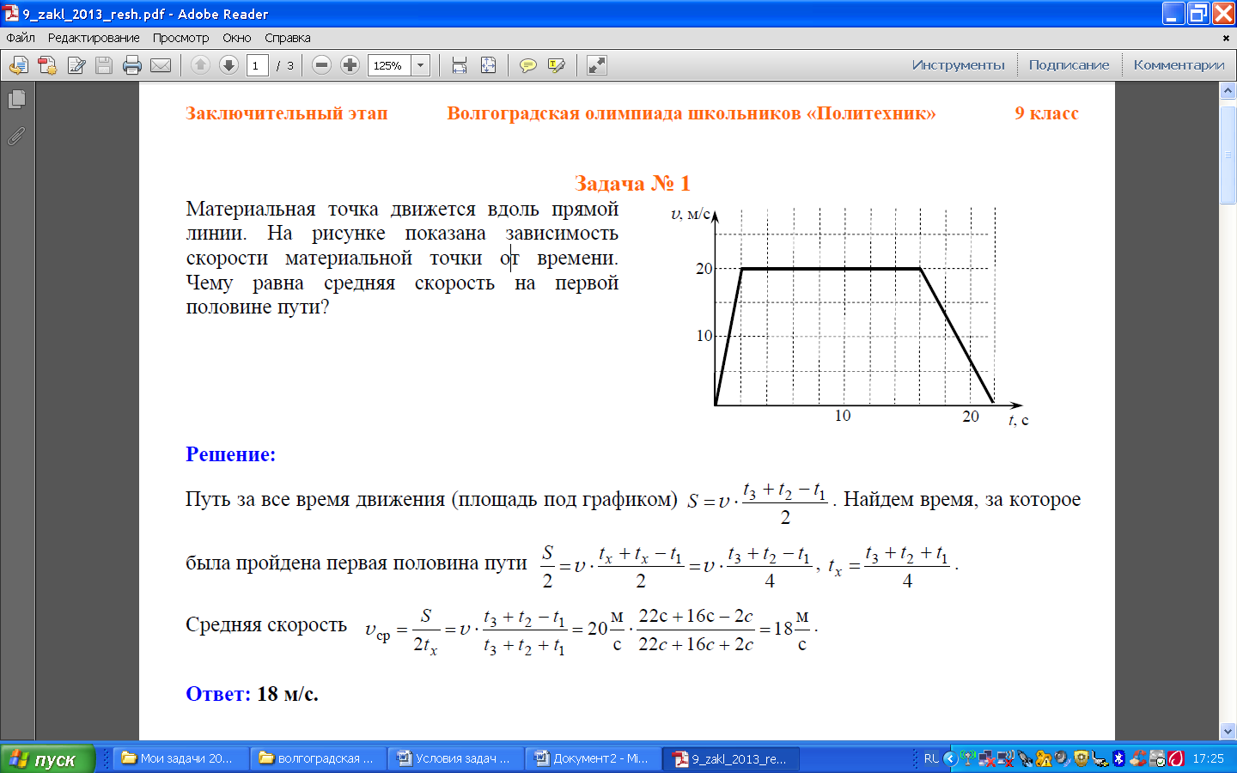

S1

h

а

b

Решение:

Путь за все время движения равен площади трапеции под графиком скорости:

S = $\frac{1}{2}\left(a+b\right)h$.

Сторона а = 14с, b = 22с, h = 20 м/с, тогда S = $\frac{1}{2}\left(14c+22c\right)20\frac{м}{с}=360 м$.

Следовательно первая половина пути равна S1 = S = 360м : 2 = 180 м.

Запишем формулу для расчета средней скорости для первой половины пути:

Vср = .

По графику определим: t1 = 2 c – время равноускоренного движения,

t2 = 8 c – время равномерного движения.

Вычислим среднюю скорость:

Vср = = 18 м/с.

**Ответ: средняя скорость на первой половине пути равна 18 м/с.**

**Задание 8**

В разные моменты времени из пунктов А и В выехали навстречу друг другу велосипедист и мотоциклист. Встретившись в точке С, они тотчас развернулись и поехали обратно. Доехав до своих пунктов, они опять развернулись и поехали навстречу друг другу. На этот раз они встретились в точке D и, развернувшись, вновь поехали к своим пунктам. Этот процесс продолжался и в дальнейшем. В какой точке отрезка AB произойдет их 2016 встреча?

Решение:

Обозначим:

v1 – скорость велосипедиста, v2 – скорость мотоциклиста,

S1 – сумма расстояний от точки А до точек С и D велосипедиста,

S2 – сумма расстояний от точки В до точек С и D мотоциклиста.

Докажем, что третья встреча произойдет в точке С. Время, которое прошло от момента встречи в точке С до момента второй встречи в точке D, равно:

$\frac{S_{1}}{v_{1}}$ = $\frac{S_{2}}{v_{2}}$.

После встречи в точке D велосипедист за время $\frac{S_{1}}{v_{1}}$ доедет до то точки С, а мотоциклист доедет до точки С за время $\frac{S_{2}}{v_{2}}$, то есть приедет в точку с одновременно с велосипедистом. Следовательно, их третья встреча произойдет в точке С.

Если так рассуждать и дальше, то получим, что все четные встречи происходят в точке D, а все нечетные встречи происходят в точке С. Следовательно, их 2016 встреча произойдет в точке D, так как это четная встреча.

**Ответ: 2016 встреча велосипедиста и мотоциклиста произойдет в точке D.**

**Задание 9**

В момент противостояния Солнце, Земля и Марс находятся на одной прямой (Земля между Солнцем и Марсом). Продолжительность земного года T = 365 суток, марсианского – в k = 1,88 раза больше. Считая, что планеты обращаются вокруг Солнца по круговым орбитам с общим центром, лежащим в одной плоскости, найдите минимальный промежуток времени τ, между двумя последовательными противостояниями. Планеты движутся в одну сторону.

Решение:

Два последовательных противостояния наступают через промежуток времени τ. За это время Земля обгонит Марс на полный оборот – это 360º.

За это время Земля повернется на угол α = $\frac{360°}{Т}$· τ, Марс повернется на угол β = $\frac{360°}{kТ}$· τ.

Запишем условие противостояния: α – β = 360º или $\frac{360°}{Т}$· τ – $\frac{360°}{kТ}$· τ = 360º.

τ·($\frac{360°}{Т}$– $\frac{360°}{kТ}$) = 360º, отсюда τ = $\frac{360°}{\frac{360°}{Т} – \frac{360°}{kТ}}$.

Сократим на 360º: τ = $\frac{1}{\frac{1}{Т} – \frac{1}{kТ}}$ = $\frac{kT}{k-1}$.

Вычислим:

τ = $\frac{1,88∙365 сут}{1,88-1}$ ≈779,77 сут ≈ 780 сут

**Ответ: минимальный промежуток времени между двумя последовательными противостояниями равен приблизительно 780 суток.**

**Задание 10**

На метеорологической станции проводят измерения плотности снега в воздухе при помощи осадкомера. Осадкомер представляет собой цилиндрический сосуд с площадью дна 200 см2 и высотой 40 см, куда собираются осадки. Во время измерений снежинки падали вертикально вниз со скоростью *v* = 0,6 м/с. За шесть часов уровень снега в осадкомере достиг h = 15 см, а плотность снега в сосуде составила ρ0 = 0,15 г/см3. Определите, чему равна плотность снега ρ в воздухе во время снегопада, то есть масса снега, находящегося в одном кубическом метре воздуха.

Решение:

Обозначим массу снега в сосуде m.

m = ρ0Vсн, где Vсн = Sh, следовательно m = ρ0Sh.

Вычислим массу снега в сосуде: m = 0,15 г/см3·200 см2·15 см = 450 г = 0,45 кг

Определим объем снега массой 450 г в воздухе.

Снежинки падали вертикально вниз с постоянной скоростью *v* = 0,6 м/с в течении шести часов, поэтому объем снега в воздухе равен:

V = SH, где H = *v·t*, t = 6 ч = 6·3600 с = 21600 с.

V = S*v·t*.

200 см2 = 0,02 м2.

Вычислим: V = 0,02 м2·0,6 м/с·21600 с = 259,2 м3.

Тогда плотность снега в воздухе во время снегопада равна ρ = $\frac{m}{V}$.

Вычислим:

ρ = $\frac{0,45 кг}{{259,2 м}^{3}}$ ≈ 0,001736 кг/м3.

**Ответ: плотность снега в воздухе во время снегопада приблизительно равна 0,001736 кг/м3.**